المـــــادة: علوم الطبيعة و الحياة  المجال المفاهيمي: الإتصال و الحركة عند الكائنات الحية  الوحدة المفاهيمية: الحركة عند الحيوان | المستـوى: س1م  المذكرة رقم:21  المـــدة: ساعة

الكفاءة المرحلية | الكفاءة القاعدية | مؤشرات الكفاءة القاعدية
* تحديد دور المراكز العصبية في قيادة الحركة و أشكالها عند النبات مع استخراج القواعد الصحية للجملة العصبية . | *يتعرف على العناصر المتدخلة في حدوث الحركة و قيادتها و يحدد أدوارها | 01.أن يستنتج الأعضاء المتدخلة في حدوث الحركة و الأعضاء المكونة للجملة العصبية.

التقويم التشخيصي: ما هي العناصر التي يتطلبها إتمام استجابة الجسم لمنبهات الوسط الخارجي؟
المشكل: ما هي العناصر المتدخلة في حدوث الحركة؟
الفرضيات: /

الحصة التعلّمية: العناصر المتدخلة في حدوث الحركة(ساعة)
مراحل الدرس | المؤ  شر | النشاطات | الوسائل | معايير التقويم التكويني | زمن
1.العلاقة التشريحية بين الأعصاب و العضلات  2.البنية المرفولوجية للجملة العصبية | 01 | *تحليل وثيقة لحيوان مشرح ( فأر ، جراد )لاستخراج العلاقة التشريحية بين الأعصاب و العضلات و البنية المرفولوجية للجملة العصبية. | -الكتاب المدرسي  -وثائق | -تحديد الأعضاء المتدخلة في حدوث الحركة  -وصف الجملة العصبية | 40د

تقويم الكفاءة القاعدية | زمن
نص التقويم:  و أنت في القسم إذا بك ترى قلما فوق الطاولة و تريد مسكه  1.كيف يتم الإحساس برؤية القلم ؟  2.كيف تتم حركة مسك القلم ؟  3.ما هو دور المخ في هذه الحركة ؟ | 20د
معايير التقويم:  الإجابة الصحيحة عن التمرين . | 20د

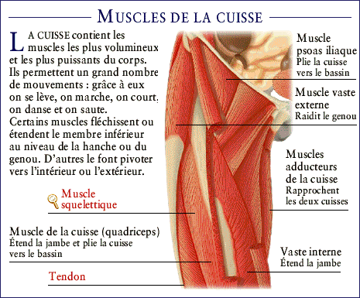

الأثـر الكتـابي المذكرة : 21
الحصة التعلّمية: العناصر المتدخلة في حدوث الحركة(ساعة)
المعارف المستهدفة:
+يتطلب حدوث الحركة تدخل العناصر التالية:
.مستقبل حسي ( للتنبيهات الخارجية ) يحول التنبيهات إلى نبأ عصبي.
.عصب حسي ينقل النبأ العصبي إلى مركز عصبي (النخاع الشوكي أو المخ ) الذي يصدر أوامر لإستجابة
.عصب حركي لنقل الأوامر إلى العضو المنفذ
.عضو منفذ للأوامر و هو العضلة التي تحدث الحركة بالتقلص.
1. العناصر المتدخلة في حدوث الحركة: تستجيب العضوية للمعلومات التي تستقبلها من الوسط الخارجي بالحركة الذي يتطلب حدوثها تدخل العناصر التالية:
.مستقبل حسي متخصص يلتقط المعلومات ( التنبيهات الخارجية ) و يحولها إلى رسالة عصبية.
.عصب حسي ينقل الرسالة العصبية الحسية إلى مركز عصبي (النخاع الشوكي أو المخ ).
.مركز عصبي يتلقى المعلومات ثم يصدر رسالات عصبية حركية جديدة.
.عصب حركي لنقل الأوامر إلى العضو المنفذ
.عضو منفذ للأوامر و هو العضلة التي تحدث الحركة بالتقلص.
2.البنية المرفولوجية للجملة العصبية
يتكون الجهاز العصبي من :
أ/مراكز عصبية : و هي الدماغ ( مخ – مخيخ – بصلة سيسائية ) و النخاع الشوكي.
ب/الأعصاب : و هي التي تؤمن الإتصال بين المراكز العصبية من جهة و بين المستقبلات الحسية و مختلف الأعضاء المنفذة و ذلك بواسطة الرسالات العصبية.

